Частное общеобразовательное учреждение "Школа-интернат №24 среднего общего образования открытого акционерного общества "Российские железные дороги"

Методическая разработка
«Проект «Иркутское турагентство»

Авторы:
Брылина С.В., Зайцева О.И.
учителя географии

Тайшет, Иркутская область

Содержание

Введение 3
1. Теоретическая часть 5
2. Практическая часть 6
2.1 Этапы работы над проектом 6
3. Ход мероприятия 8
3.1 Открытие мероприятия 8
3.2 Работа в проектных группах 9
3.3 Защита проектов 11
3.4 Подведение итогов 13
Заключение 14
Приложение 15

Введение

Важнейшая цель современного образования и одна из приоритетных задач общества и государства — воспитание нравственного, ответственного, инициативного и компетентного гражданина России. Основу духовно - нрав ставенного развития, воспитания и социализации личности составляют базовые национальные ценности, одна из которых патриотизм (любовь к России, к своему народу, к своей малой родине; служение Отечеству). В системе школьного образования воспитание патриотизма – приоритетная задача.
К сожаление, познавательный интерес детей к культуре родного края, местным достопримечательностям низкий. Не всегда подростки хорошо знают историю и географию родного края. Подрастающее поколение должно понимать, что когда-то на них ляжет ответственность за судьбу родного края, за сохранение и приумножение его богатств.
Цель данного проекта: создание условий для устойчивого интереса к географии родного края и приобщения учащихся к проектной деятельности.
Задачи:
- Развитие интереса к познанию родного края.
- Формирование навыков работы с географическими картами как источником необходимой информации.
- Формирование коммуникативных навыков обучающихся.
- Формирование навыков проектной деятельности.
Планируемые образовательные результаты:
Метапредметные:
Регулятивные УУД:умение планировать свою деятельность, умение определять способы действий в рамках предложенных условий и требований, развивать интересы своей познавательной деятельности, оценивать правильность выполнения действия.
Познавательные УУД: умение вести поиск и выделять необходимую информацию, структурировать найденную информацию в нужной форме; умение создавать устные высказывания.
Коммуникативные УУД: умение организовывать учебное сотрудничество и совместную деятельность со сверстниками, умение слушать и слышать.
Предметные:
Формирование представленийо географических знаниях как компоненте научной картины мира, их необходимости для решения современных практических задач.
Овладение основами картографической грамотности и использования географической карты как одного из языков международного общения.
Приобретение знаний о природе, культуре и хозяйстве родного края.
Вид проекта: творческий, познавательный, краткосрочный.
Форма проведения: групповая.
Возрастная категория: 5-7 классы
Оборудование: ватман, цветные маркеры, клей, магниты, ножницы, раздаточный справочный материал, картинки и задания по темам.
Актуальность проекта «Иркутское турагентство» состоит в том, что его реализация позволит привлечь внимание детей к своей малой родине, ее истории, культуре, природе, достопримечательностям. В основе реализации лежит деятельностный подход, что соответствует требованиям ФГОС."Единственный путь, ведущий к знаниям, - это деятельность". Бернард Шоу
Реализация данного проекта способствует формированию у подростков практических навыков проектной деятельности, заинтересованности в повышении своего интеллектуального уровня.
Теоретическая часть

Изучая историю и географию Иркутской области, школьники узнают особенности природы, населения и хозяйства не просто крупного региона России – Иркутской области, но той малой родины, где они живут и с которой у большинства жителей Прибайкалья связана жизнь не одного поколения.
Площадь Иркутской области превышает по размерам Украину, Францию, на ее территории могут разместиться три Великобритании. Огромная величина территории определяет разнообразие природных условий и ресурсов, специфику их использования, сложную структуру хозяйства, и вместе с тем современные геоэкологические, социальные и экономические процессы. Столь же многоплановы история изучения и освоения территории области, многонациональный состав, историко- и этнокультурное наследие, уникальные природные объекты, региональные экологические проблемы.
Сибирь – один из самых удивительных регионов нашей планеты:бескрайняя тайга, красивая природа, местами нетронутая человеком, стремительные горные реки, чистые озёра, суровый климат, в котором живут и трудятся сибиряки, построив при этом уникальные мосты, дороги, города. Все это делает изучение сибирского края интересным и увлекательным занятием.
Перед школой стоит задача найти интересные формы работы с учащимися, чтобы привлечь их к изучению родного края, заложить, таким образом, объективную основу патриотизма и любви к родной местности, чувство гордости успехами родного края и сострадания к его проблемам.
Практическая часть
2.1 Этапы работы над проектом

  - Подготовительный этап:
- определение руководителей проектов;
- поиск проблемного поля;
- выбор темы и её конкретизация;
- формирование проектной группы.
  - Аналитический этап:
- изучение и анализ познавательных интересов в сфере краеведения посредствам наблюдения;
- формулировка основной идеи проекта;
- поиск оптимального способа достижения цели проекта (анализ альтернативных решений), построение алгоритма деятельности;
- составление плана реализации проекта: пошаговое планирование работ;
- анализ ресурсов.
3. Организационный: этап:
- разработка плана работы;
- изучение нормативной документации, разработка положений;
- выбор оценки результативности реализации проекта.
4.Практический этап:
- информирование учащихся 5-7 классов о проведении проекта «Иркутское турагентство»;
- методическая разработка мероприятия;
- подбор необходимого материально-технического обеспечения;
- проведение мероприятия,
- награждение участников.
5.Контрольный этап:
- рефлексия участников проекта;
- определение результативности проекта;
- общий анализ работы над проектом, выводы, предложения;
- информирование о результатах проекта через стенды и сайт школы-интерната № 24;
- обобщение и распространение опыта работы.

3. Ход мероприятия
3.1 Открытие мероприятия

1 Ведущий:
На карте мира - части света,
Как на ладони вся планета,
Здесь виден каждый океан,
Очерчены границы стран.

Страна родная всех дороже -
Она видна на карте тоже,
Её Россией мы зовём,
В Иркутской области живем.

2 Ведущий: Мы находимся в «Иркутском турагентстве». Клиенты турагентства интересуются направлениями его работы.
Сегодня здесь работают 4 группы турагентов, которые разрабатывают рекламные проекты фирмы. Проекты должны соответствовать положению (Приложение А).
Работа осуществляется в течение 30-40 минут, затем мы переходим к презентации проектов.

1 Ведущий:
Пригласите нас в путешествие!
Расскажите о крае родном.
Есть здесь места волшебные,
От которых веет теплом.

Работа в проектных группах

Цель: создание рекламных проектов туристической фирмы.
Учащимися были выбраны следующие темы: «Тайшетский район», «Байкал», «Иркутская область», «Транссибирская магистраль». Группы рекламных агентов разрабатывают туристический проект в виде стенгазеты, который соответствует положению Конкурса (Приложение А).
По каждой теме было дано задание раздела «Эрудиту на заметку», где нужно вставить пропущенные слова. Для выполнения задания необходимо использовать географические карты, которые есть в наличии в аудитории. Выполненное задание должно быть размещено на стенгазете.
  - Задание для проекта «Транссибирская магистраль»:
Транссиб пересекает материк…………….. с запада на восток, две части света ………….. и ……………………
Транссиб проходит по территории 12 областей, 5 краёв, 2 республик, 1 автономной области и 1 автономного округа в составе Иркутской области: ……………….
По территории Иркутской области Транссиб проходит в направлении с …………. на ………………
Координаты крайнего восточного пункта Транссибирской железнодорожной магистрали …………………. – ……………..
  - Задание для проекта «Иркутская область»:
Иркутская область граничит с пятью субъектами Российской Федерации:
на юге, юго-востоке и востоке - с Республикой ……………., ……………………….областью;
на севере и северо-востоке - с республикой ………………………. ;
на северо-западе и западе с ……………….краем;
на юго-западе - с Республикой ……………
По территории области протекает 3 крупные реки:
с юго-востока на северо-запад - …………………………;
с юга на север – ……………; с юго-запада на северо-восток - …………
  - Задание для проекта «Байкал»:
……………наибольшая глубина озера.
…………... самый большой остров.
………….. самая большая река, впадающая в озеро.
………….. единственная река, вытекающая из озера.
…………. высота озера над уровнем моря.

  - Задание для проекта «Тайшетский район»:
…………. река, давшая название городу, протекающая у западных границ города.
…………. город расположен в 12 км западнее г.Тайшета.
Тайшетский район граничит на западе и севере………………………………….
Тайшетский район граничит на северо-востоке…………………………………..
Тайшетский район граничит на юго-востоке и юге……………………………..
………………… река протекает по территории всего района с юга на северо-запад.
Каждой группе выдан справочный материал в виде текста, который ребята могли использовать для работы над проектом, подготовки защиты проекта, тем самым расширить свои знания по теме проекта.
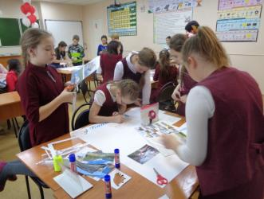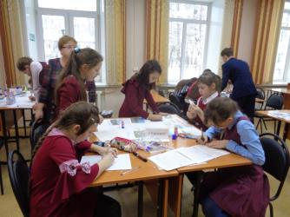

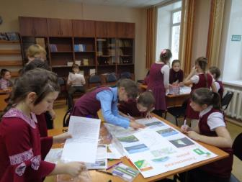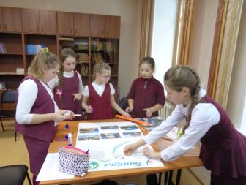
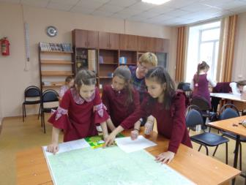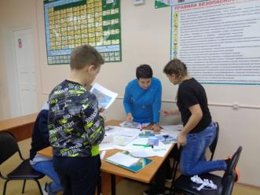

3.3 Защита проектов

Цель: презентация и защита проекта.
После создания проекта, каждая группа защищает свой туристический объект подчеркнув его достоинства, уникальность, рассказав о достопримечательностях, представив рекламный туристический продукт в виде настенной газеты. Кроме того, в газете должно быть размещено выполненное картографическое задание.
По окончании защиты все присутствующие могут задать все интересующие их вопросы и высказать свою точку зрения о данном проекте.
Все рекламные газеты размещаются на классной доске и любой присутствующий мог с ней ознакомиться (Приложение Б).

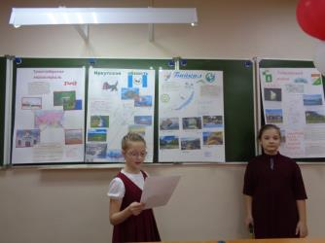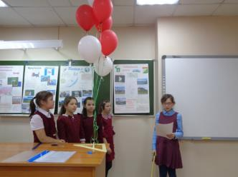

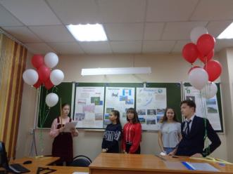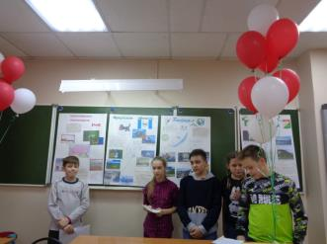

Подведение итогов

Цель: подведение итогов конкурса, осуществление обратной связи с участниками Конкурса.
Жюри подводят итоги конкурса по анкетам (Приложение В), объявляют результаты.
Ведущие представляют слово участникам проекта, которые высказывают своё мнение о работе «Иркутского турагентства».
Победителей награждают грамотами, всех участников памятными сувенирами.

1 Ведущий:
Я - любитель путешествий
Не могу сидеть на месте
Когда в мире ещё столько
Мест прекрасных и чудесных!

Поездки, туры, путешествия,
Как можно нам без них прожить
Жизнь станет скучной и унылой,
Начнём мы чахнуть и тужить.

2 Ведущий: Желаем всем новых открытий, интересных маршрутов и полного рюкзака счастья.
Заключение

Создание проекта – дело творческое. Развитие творческих способностей ведёт к формированию познавательных интересов, к развитию любознательности школьников. По наблюдениям педагогов, в ходе реализации проекта ученики «зажглись» идеей проекта, умело распредели роли, поддерживали друг друга, объективно оценивали соперников. У учащихся была реальная возможность получения практических навыков использования разноплановой географической информации для выполнения проектного задания. Выполнив проектное задание, ученики расширили свои здания о родном крае и поделились этими знаниями с другими учениками школы разместив свои работы на школьных стендах.
Таким образом, опыт проделанной работы является положительным, показывающим эффективность подобной формы для создания условий к формированию устойчивого интереса школьников к географии родного края и приобщению их к проектной деятельности.

Приложение
Приложение А
Положение
о конкурсе рекламных стенгазет в рамках проекта «Иркутское турагентство»

1.Общие положения
  - Конкурс проходит в рамках предметной недели естественно-математических наук.
  - Конкурс проводится по инициативе учителей географии.
2. Цели и задачи Конкурса.
Выпустить газеты, рассказывающие об интересных географических объектах Иркутской области.
3. Участники Конкурса.
3.1. Участниками Конкурса являются ученики 5-7 классов.
4. Порядок и условия проведения Конкурса.
4.1. Сроки проведения Конкурса: 05.12.2019г.
4.2. От каждого класса участвует группа в составе 5 человек.
4.3. На Конкурс представляется одна стенгазета от каждой группы.
4.4. В Конкурсе могут быть предусмотрены следующие номинации:
- «Самая содержательная стенгазета»,
- «Самая лучшее оформление стенгазета»,
- «Самая лучшая защита газеты».
4.5. Презентация стенгазеты проводится в виде публичной защиты (реклама).
4.6. После конкурса все стенные газеты размещаются на школьных стендах.
5. Требования к оформлению и содержанию стенгазет.
5.1. Стенгазета должна представлять собой коллективную работу совместного творчества воспитанников.
5.2. Стенгазета должна отражать тематику конкурса «Родной край!»
5.3. Размер стенгазеты должен быть в формате А1 (размер стандартного листа ватмана).
5.4. На стенгазете могут быть размещены фотографии, рисунки, рассказы, в т аппликации, элементы, выполненные в различных техниках.
5.5. Тематика газеты должна быть посвящена географическому объекту (одному) Иркутской области, интересному с познавательной точки зрения.
5.6. Разделы газеты:
а) название и эмблема (герб),
б) «визитная карточка» (может быть составлена из предложенного справочного материала),
в) «эрудиту на заметку» (выполняют конкурсные задания по карте, отвечают на вопросы),
г) картографический материал (отмечают на карте объекты из раздела «Эрудиту на заметку»),
д) достопримечательности (домашнее задание: фотографии 4-5 интересных мест для посещения с названием и кратким описанием),
е) список авторского коллектива.
6. Жюри Конкурса
6.1. В состав жюри входят:
- учителя географии,
- члены творческой группы,
- представители Совета командиров школы.
7. Критерии оценки Конкурса.
7.1. Работы оцениваются по следующим критериям:
- соответствие содержания стенгазеты теме Конкурса;
- использование интересного фактического материала, его правдивость и точность;
- качество исполнения (удобочитаемость, грамотность, аккуратность, единый стиль, дизайн, художественное оформление, оригинальность идеи).
7.2. Критерии оценки публичной защиты работы: четкость и доступность изложения, речевая культура, удержание внимания аудитории, чувство времени (до 5 минут), обязательная демонстрация газеты. Защита оценивается методом анкетирования всех присутствующих (Приложение В) (сами себя оценивать не могут).
8. Подведение итогов Конкурса
8.1. Победители Конкурса определяет жюри.
8.2. Жюри изучает все анкеты, определяет победителей путем подсчёта выставленных баллов в анкетах. Итоговая оценка каждой команды Конкурса формируется путем суммирования оценок каждого респондента.
8.3. Жюри оценивает рекламные стенгазеты в конце мероприятия.
8.4. По результатам победители награждаются грамотами и призами.

Приложение Б
Продукты проекта
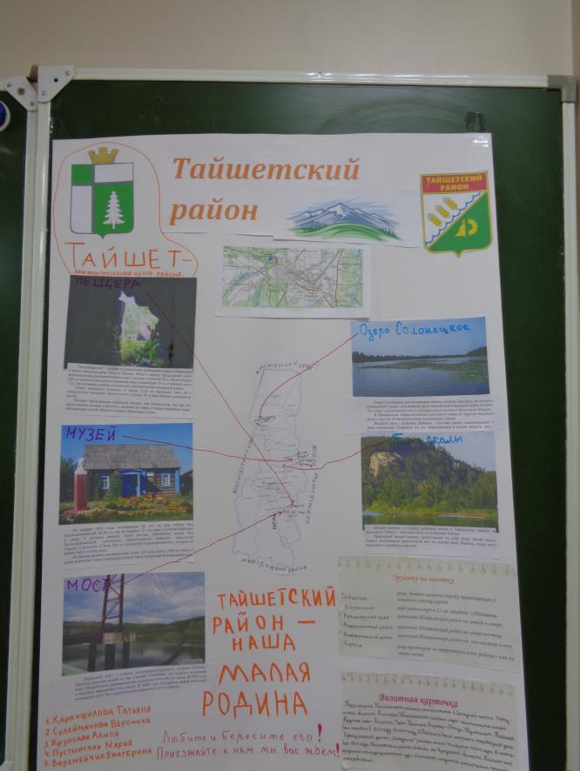
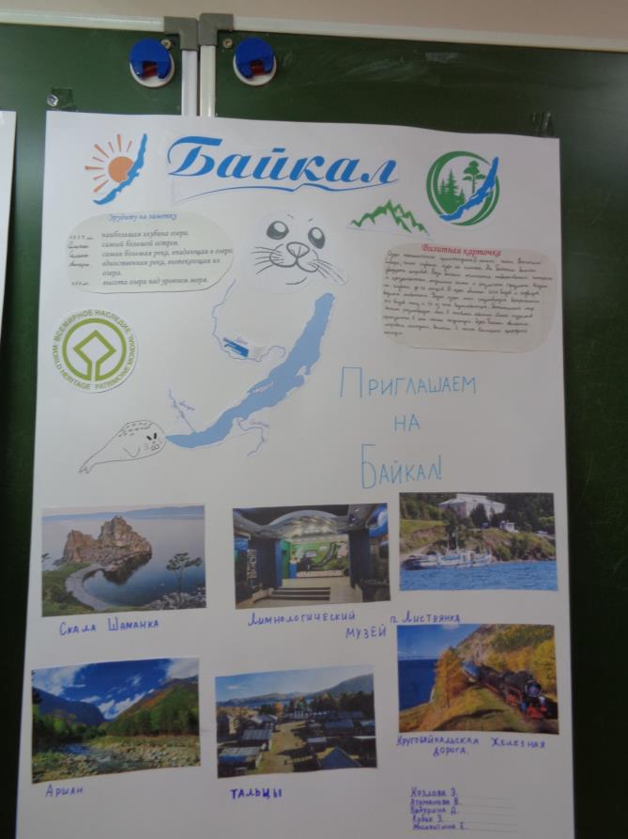

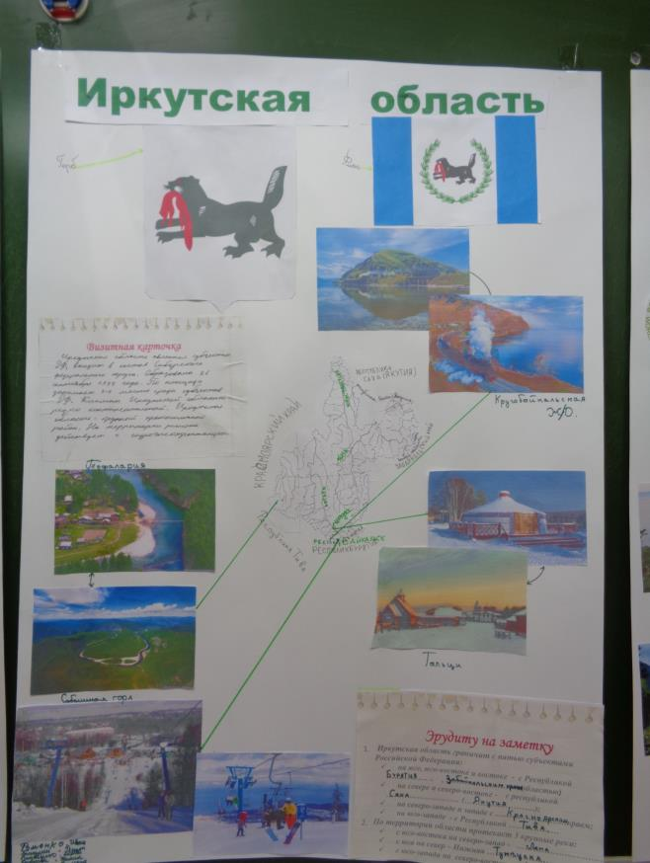

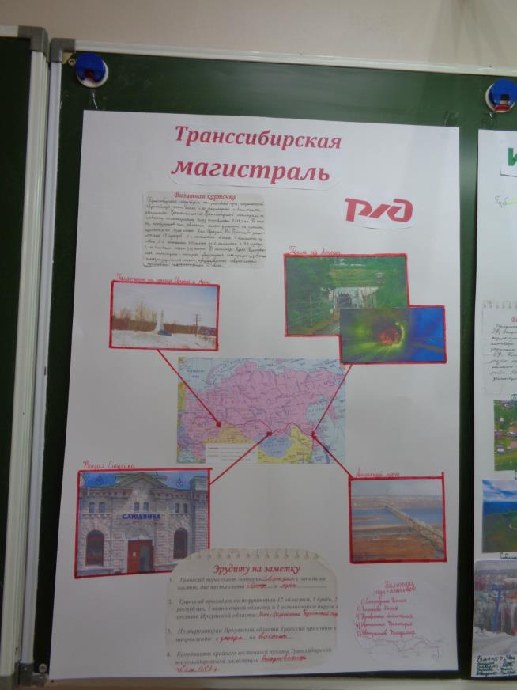

Приложение В
Анкета
Критерии оценки | Команда  5а класса | Команда  5б класса | Команда  6 класса | Команда  7 класса
Выступление яркое и выразительное, привлекает внимание слушателей.
Речь правильно поставлена, понятна всем окружающим.
Текст изложен логически правильно, подкреплен аргументами и фактами.
Выступающие свободно разбираются в теме, отвечают на вопросы, если они заданы.
Итого:

